苗栗縣政府志願服務宣傳單
      - 文字標語：
- 志在服務，願你加入
- 微笑服務
      - 宣傳圖像：
- 圖檔1

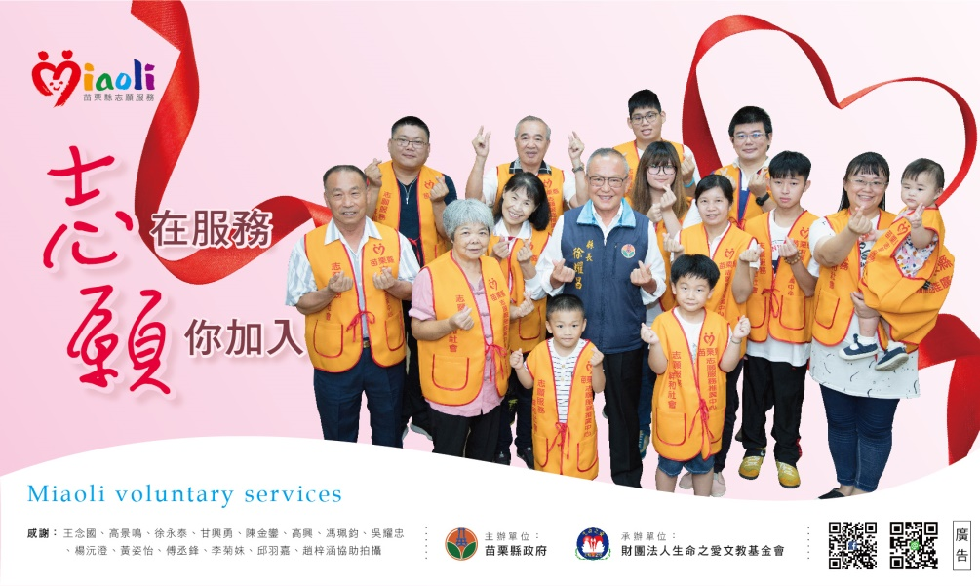
- 圖檔2

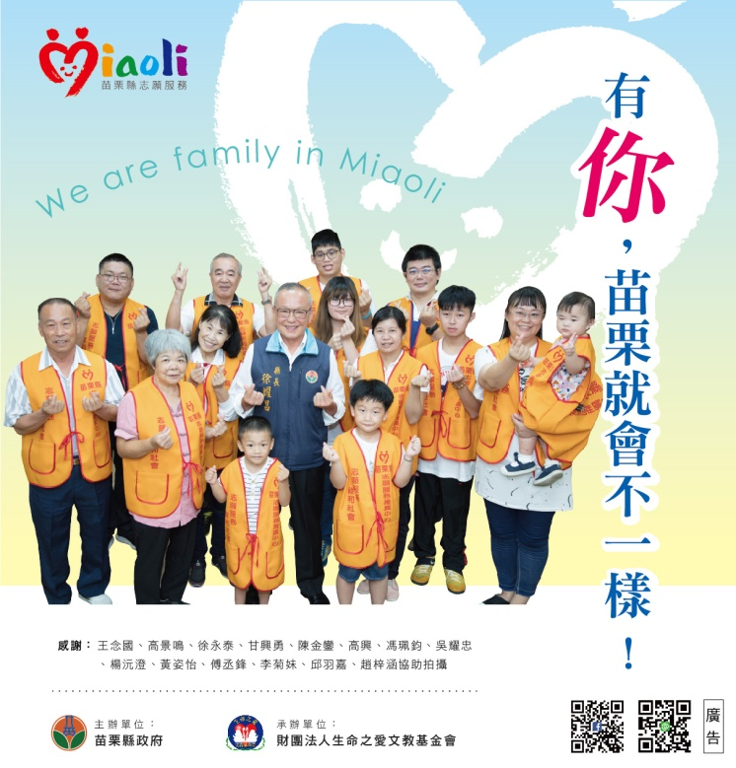
- 圖檔3

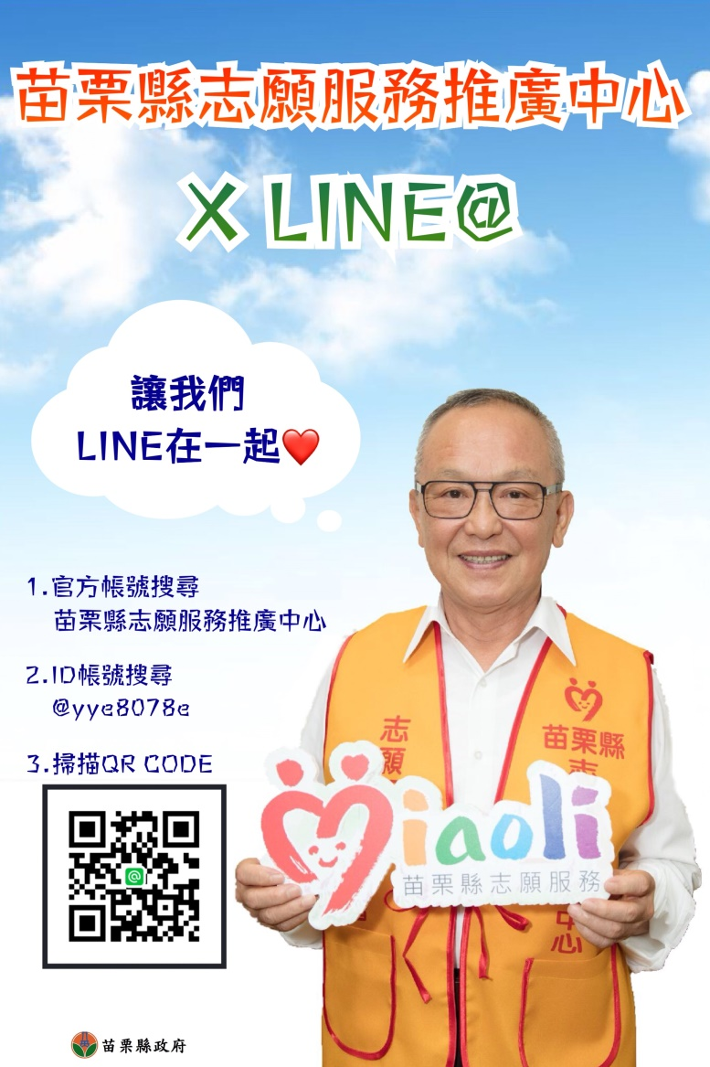
      - 志願服務徽示：

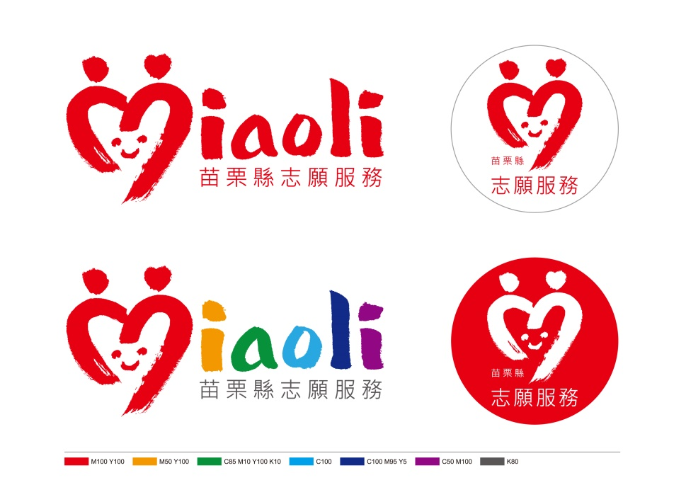

      - QR code：

